NIHONGOLIFE · ĐỒ ÁN CAPSTONE 2026
KỊCH BẢN DEMO GAMEPLAY (BẢN 3)
Kịch bản cho bản quay NihongoLife_Gameplay_Demo_v3.mp4 (chưa quay) · dự kiến khoảng 04:30 · 1920×1080, 30 fps

1. Mục tiêu
Video demo v3 cho người chưa chơi xem được mạch thật của bản hiện tại: chọn nhân vật Kids, giao diện và điều khiển, hội thoại N5 và mua sắm ở konbini, một ca làm thêm, đi tàu ra đảo Midori làm nông, chăn nuôi và bán nông sản, luyện theo dạng đề trong lớp Hibari, Game Center, rồi thế giới online cho tài khoản đã đăng ký. Bản 2 (NihongoLife_Gameplay_Demo.mp4) dùng nhân vật người lớn cũ nên được thay bằng kịch bản này.
Hạng mục | Nội dung
Thời lượng | Dự kiến khoảng 04:30 · 24 đoạn thuyết minh, 6 phần cùng mở đầu và kết. Thời điểm trong bảng là dự kiến, sẽ chỉnh theo độ dài lời đọc thật.
Góc nhìn | Camera gameplay góc thứ ba, giữ nguyên HUD. Hiện con trỏ và phím vừa bấm để người xem theo dõi thao tác. Không quay cửa sổ Unity, không bật debug.
Thuyết minh | Tiếng Việt, giọng đọc AI (TTS) như bản 2 và ghi rõ trong mô tả; phụ đề tiếng Việt và tiếng Anh (NihongoLife_Gameplay_Demo_v3.srt, NihongoLife_Gameplay_Demo_v3.en.srt).
Âm nhạc | Nhạc nền nhẹ, tự hạ khi có lời; chỉ dùng nguồn được phép và ghi credit.
Trạng thái ban đầu | Chế độ khách (nút Offline ở menu chính) với bản lưu sạch: cả thị trấn mở sẵn, chưa nhận nhiệm vụ. Phần online quay bằng một tài khoản thử nghiệm đã đăng ký.

2. Trình tự thao tác và lời thuyết minh
# | Bắt đầu | Khung hình | Phần | Thao tác (phím / chuột) | Tính năng chứng minh | Lời thuyết minh
1 | 00:01.5  (14s) | 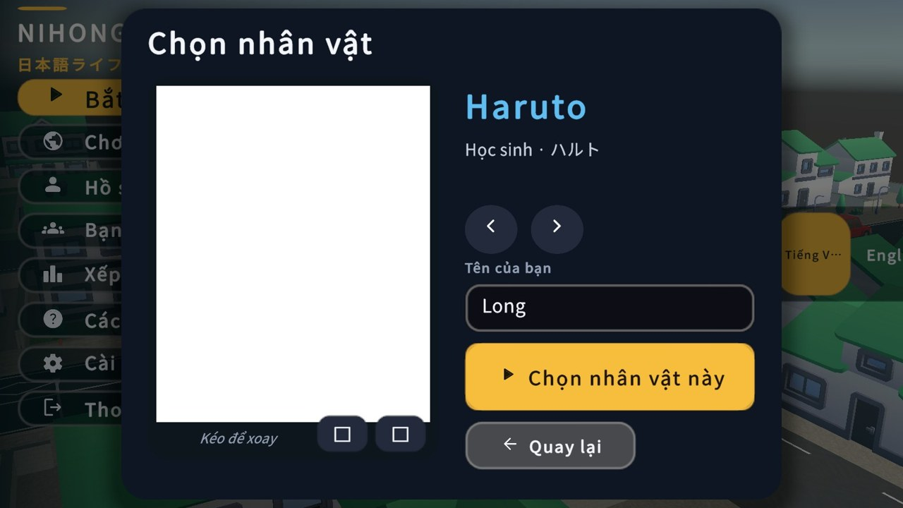 | Mở đầu | Menu chính → chọn Haruto → bấm Offline | Tám nhân vật Kids; chế độ khách mở cả thị trấn | Mở game ở menu chính và chọn một trong tám bé Kids, ở đây là Haruto. Bấm Offline để chơi chế độ khách: cả thị trấn mở sẵn, tiến trình lưu trên máy.
2 | 00:15.5  (12s) | 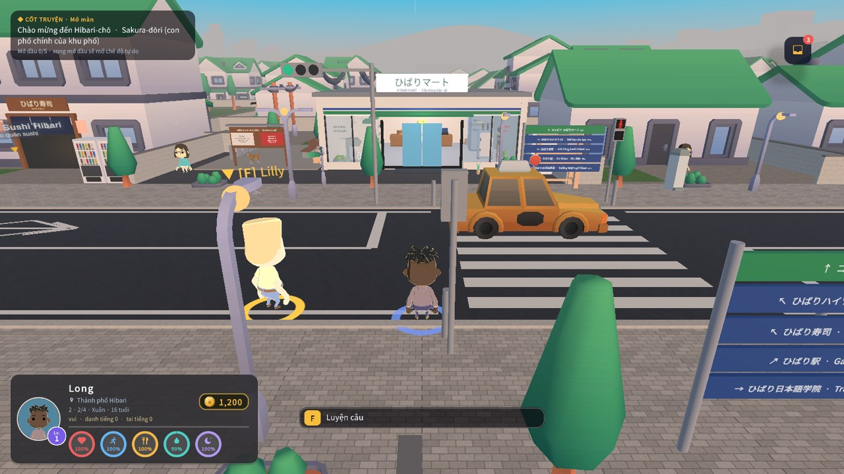 | 1 · Giao diện | — | HUD gọn: chân dung, cấp độ, ¥, năm vòng nhu cầu | Người chơi bắt đầu giữa phố Hibari. Góc dưới bên trái là chân dung, cấp độ, số tiền và năm vòng nhu cầu; thông báo hiện ở giữa phía trên rồi tự ẩn.
3 | 00:27.5  (10s) | 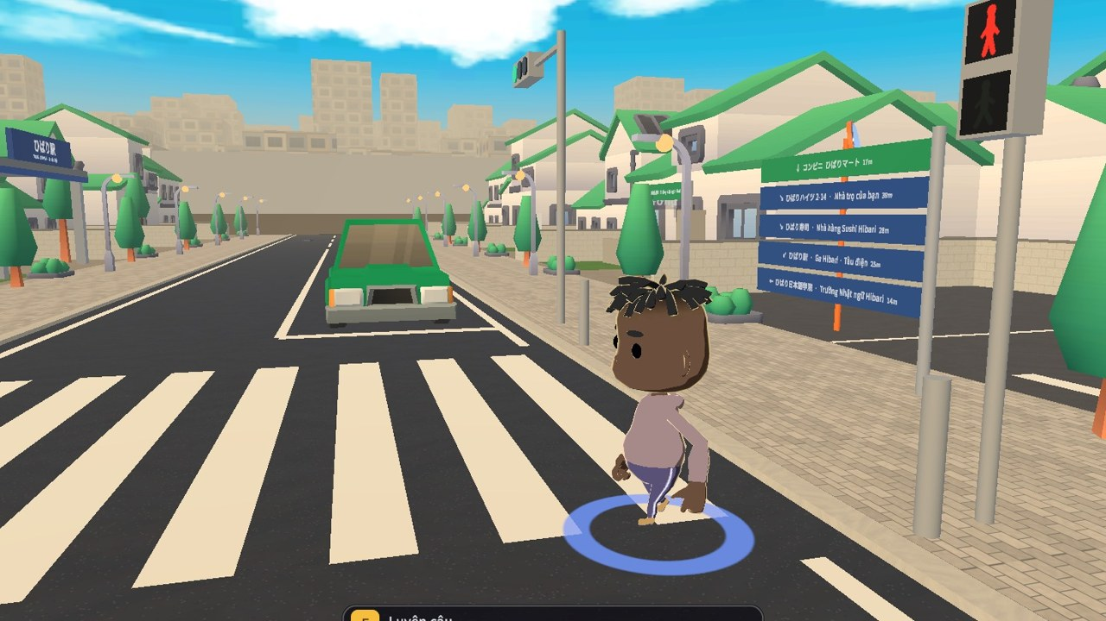 | 1 · Giao diện | W A S D đi bộ · chuột xoay camera · giữ Ctrl hiện con trỏ | Điều khiển mouse-look; điều khiển cảm ứng trên điện thoại | Di chuyển bằng W A S D, rê chuột để xoay camera. Khi cần bấm vào giao diện, giữ Ctrl để hiện con trỏ. Trên điện thoại có joystick và nút ảo.
4 | 00:37.5  (10s) | 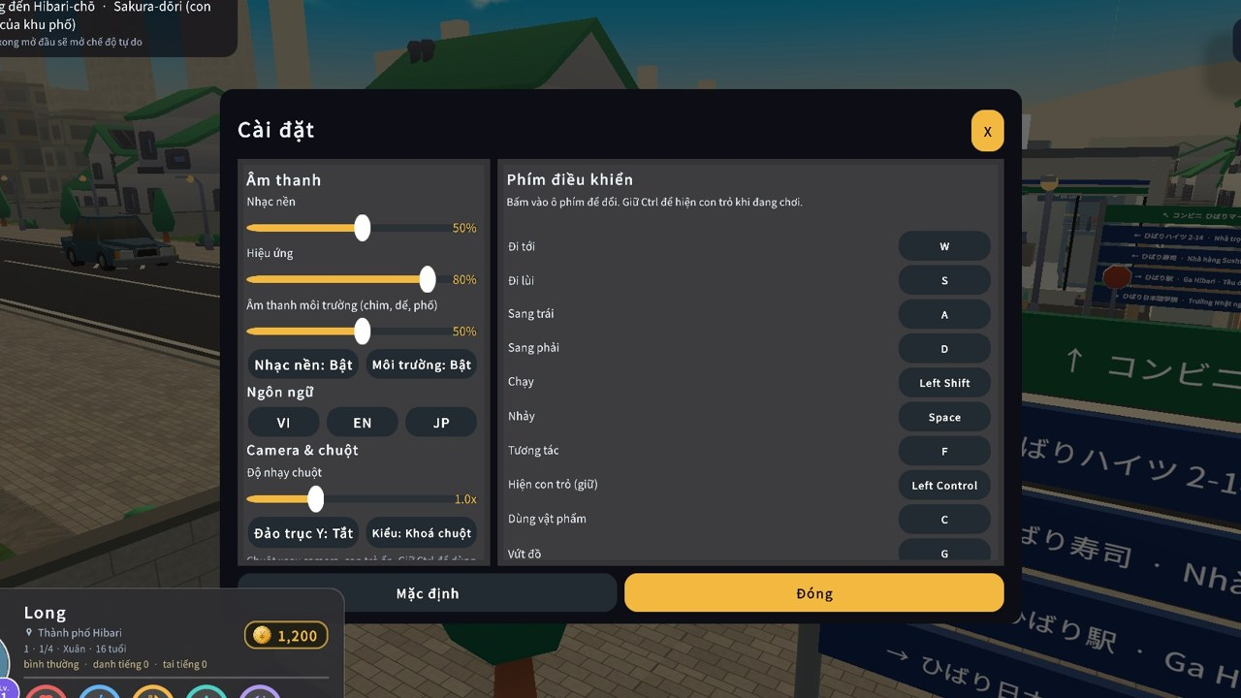 | 1 · Giao diện | O mở Cài đặt · Esc đóng | Âm lượng nhạc nền và môi trường, ngôn ngữ, độ nhạy, đổi phím | Phím O mở Cài đặt: âm lượng nhạc nền và âm thanh môi trường, ngôn ngữ giao diện, độ nhạy chuột và bảng phím có thể đổi. Esc để đóng.
5 | 00:47.5  (12s) | 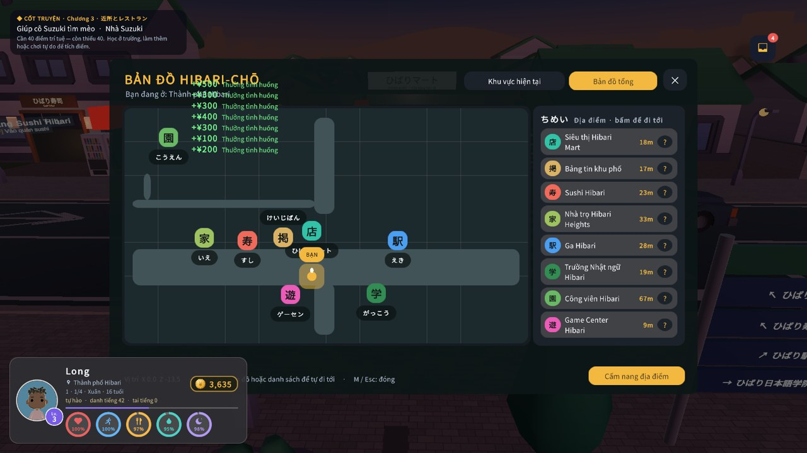 | 1 · Giao diện | M mở Bản đồ → Cẩm nang địa điểm | Bản đồ vị trí thật, cẩm nang có câu tiếng Nhật | Phím M mở bản đồ Hibari-chō với vị trí thật của các địa điểm. Nút Cẩm nang giải thích từng nơi kèm những câu tiếng Nhật hữu ích.
6 | 00:59.5  (14s) | 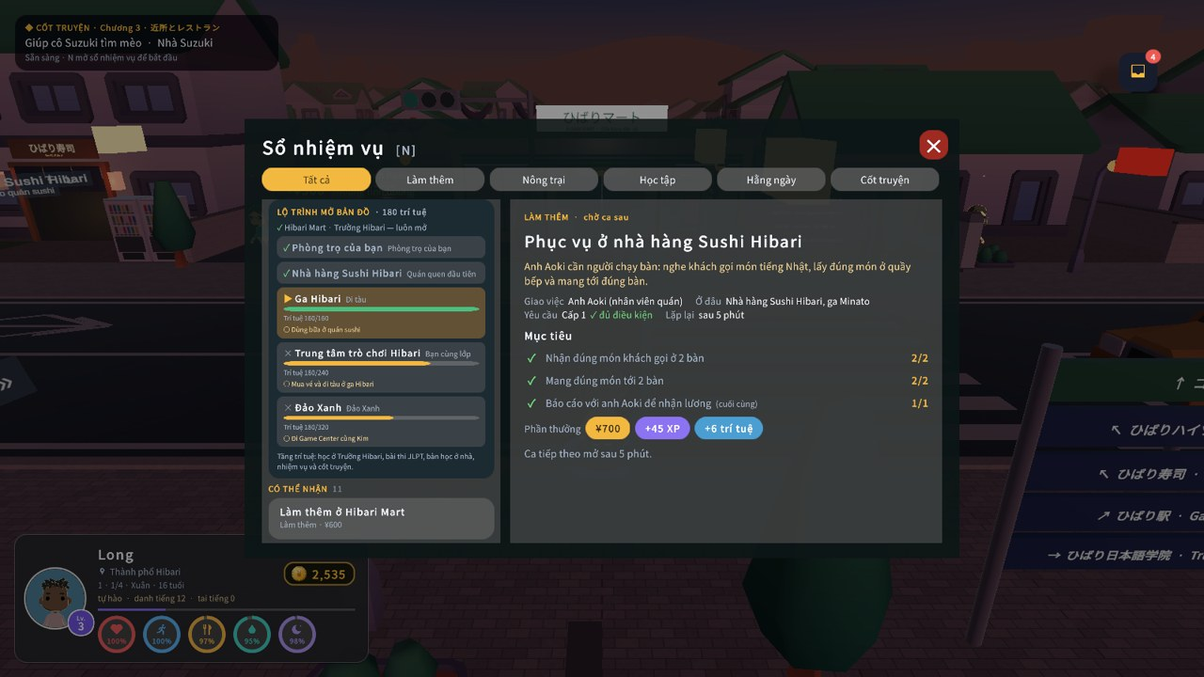 | 1 · Giao diện | N mở Sổ nhiệm vụ | Nhiệm vụ, lộ trình mở khóa theo trí tuệ | Phím N mở Sổ nhiệm vụ. Với tài khoản đã đăng ký, lộ trình cho biết cần bao nhiêu trí tuệ và nhiệm vụ nào để mở nơi tiếp theo, ví dụ nhà hàng sushi ở mốc một trăm trí tuệ.
7 | 01:13.5  (12s) | 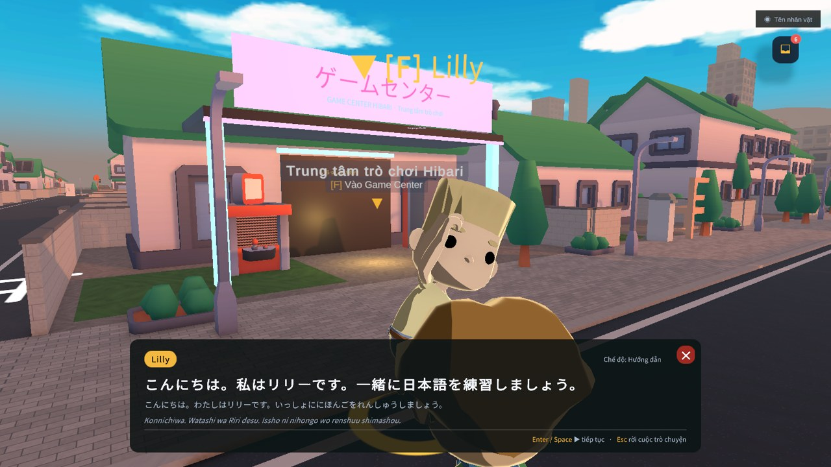 | 2 · Hội thoại & konbini | F bắt chuyện → chọn sai → chọn đúng | Hội thoại N5: câu Nhật, cách đọc, nghĩa Việt; sai được giải thích | Bắt chuyện bằng phím F. Hộp hội thoại hiện câu tiếng Nhật, cách đọc và nghĩa tiếng Việt. Chọn sai sẽ được giải thích và cho chọn lại.
8 | 01:25.5  (10s) | 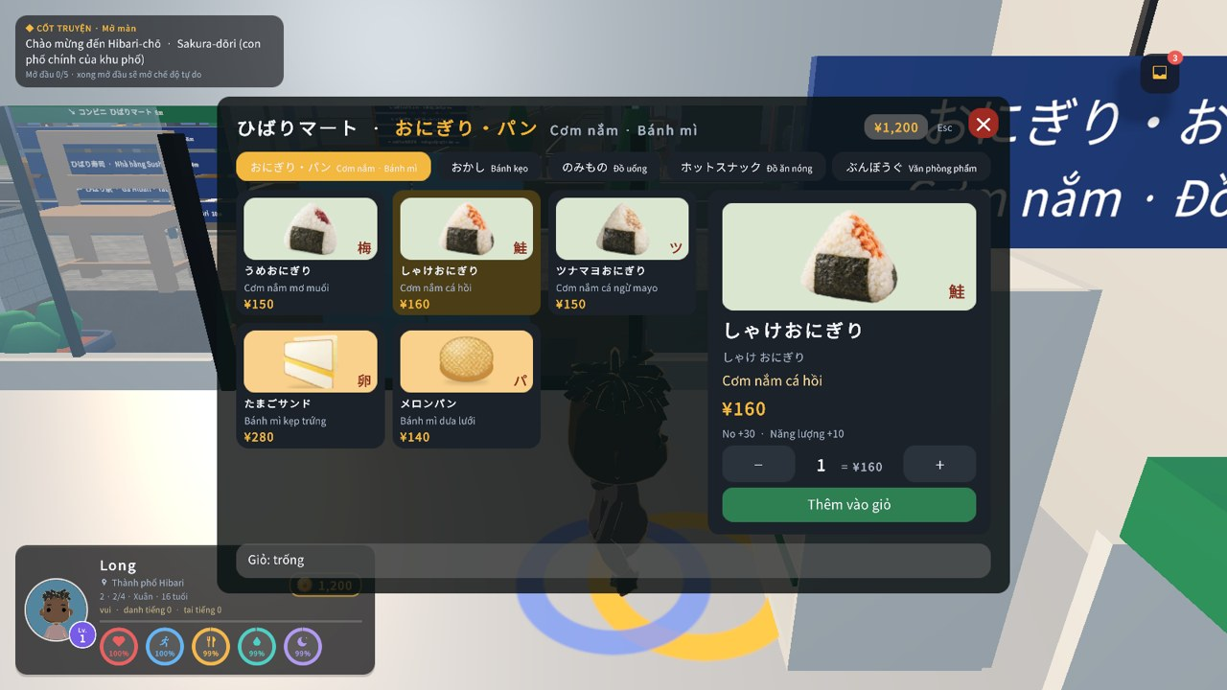 | 2 · Hội thoại & konbini | F ở kệ → chọn cơm nắm → Thêm vào giỏ | Kệ hàng có tên Nhật, cách đọc, nghĩa, giá | Trong Hibari Mart, mỗi món có tên tiếng Nhật, cách đọc, nghĩa và giá. Cho cơm nắm vào giỏ rồi ra quầy.
9 | 01:35.5  (8s) | 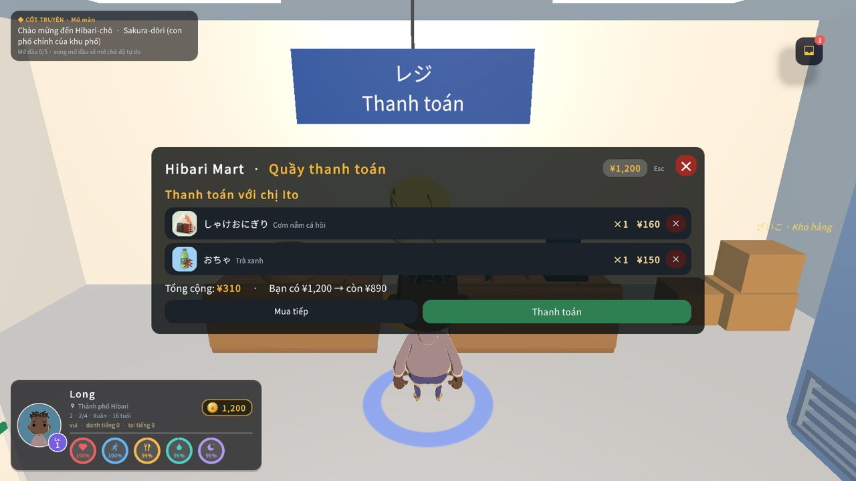 | 2 · Hội thoại & konbini | F ở quầy → Thanh toán | Trừ tiền đúng một lần, món vào balo | Thanh toán ở quầy: tiền chỉ bị trừ một lần và món hàng vào balo.
10 | 01:43.5  (16s) | 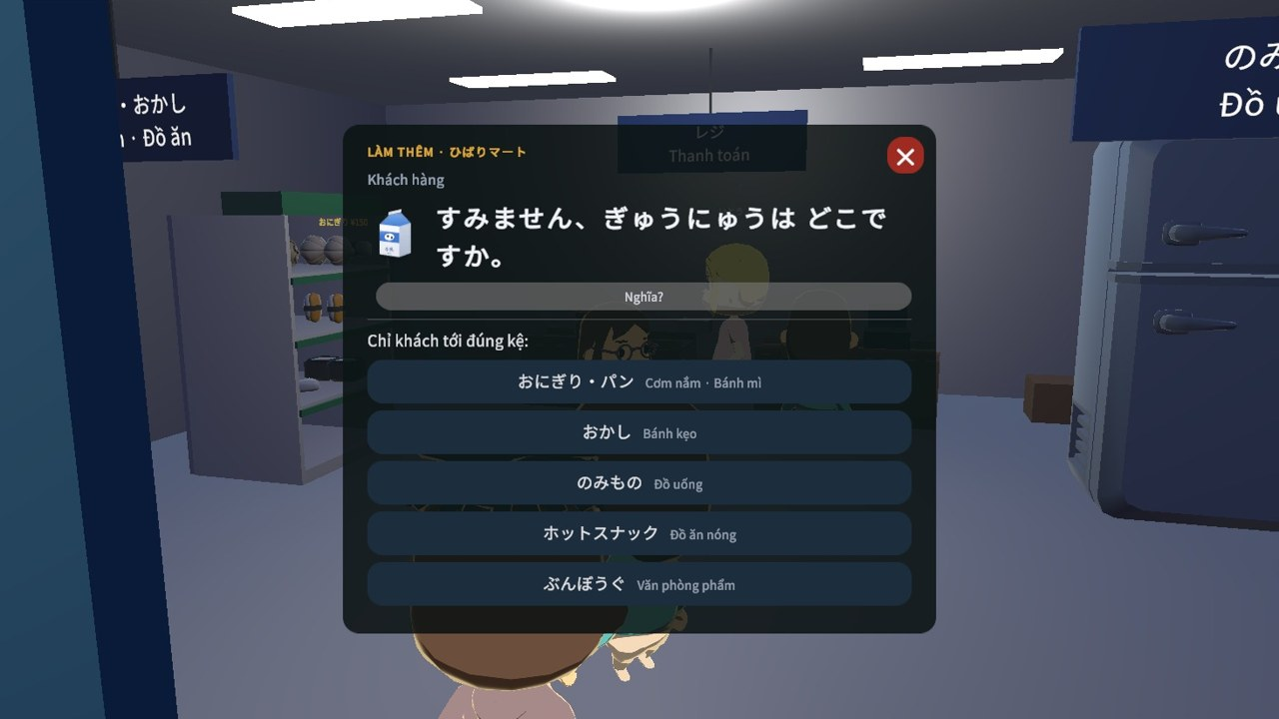 | 2 · Hội thoại & konbini | N → Nhận ca → F ở kho, kệ, khách, quầy → báo cáo | Ca làm thêm có thao tác thật; lương ¥600 trả một lần | Nhận ca làm thêm ở konbini: bê thùng hàng, xếp ba kệ, chỉ đúng kệ cho khách hỏi bằng tiếng Nhật và tính tiền. Báo cáo với chị Ito để nhận sáu trăm yên.
11 | 01:59.5  (10s) | 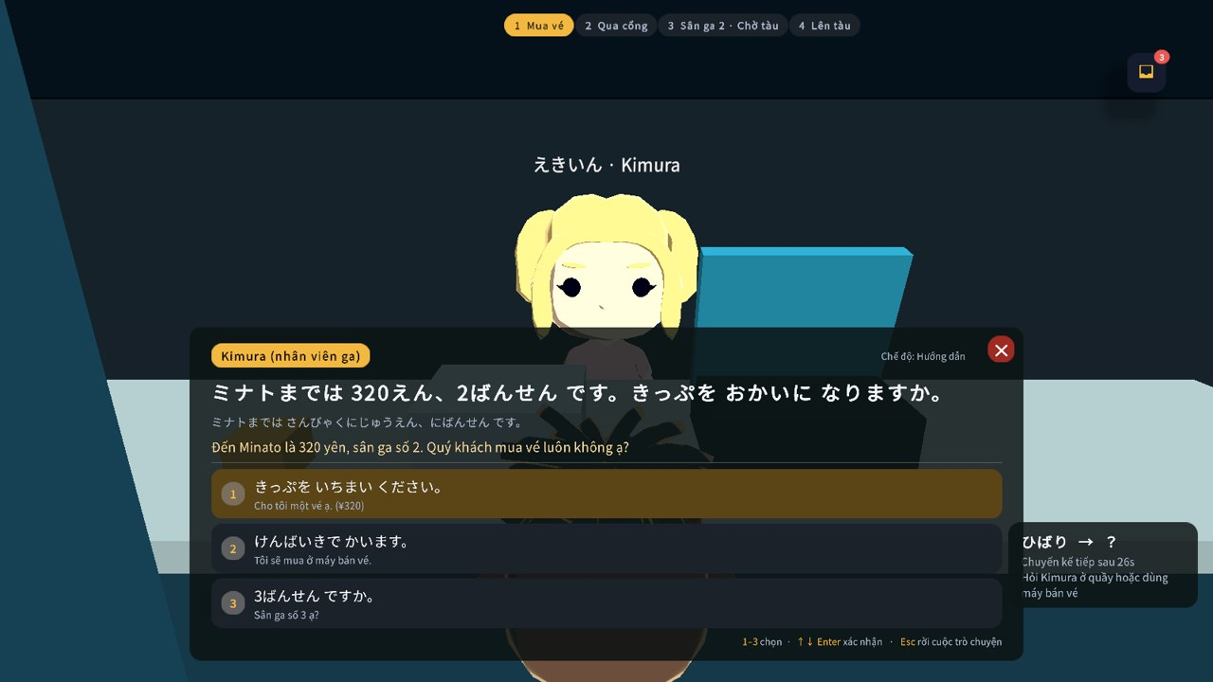 | 3 · Ga & tàu | F máy bán vé → chọn ga → F cổng soát vé | Mua vé theo giá từng ga, soát vé | Ở ga Hibari, chọn ga đến và trả đúng giá: ba trăm hai mươi yên tới Minato, bốn trăm năm mươi yên tới đảo Midori. Sau đó qua cửa soát vé.
12 | 02:09.5  (10s) | 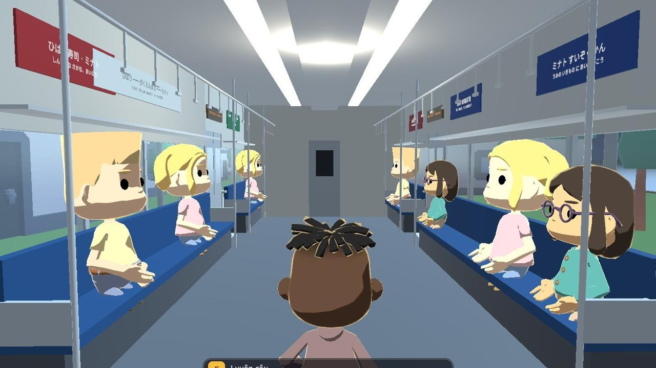 | 3 · Ga & tàu | F lên tàu khi cửa mở | Hành khách ngồi trong toa, bảng LED báo ga | Trên tàu, hành khách ngồi trong toa và bảng LED báo ga tiếp theo bằng tiếng Nhật.
13 | 02:19.5  (10s) | 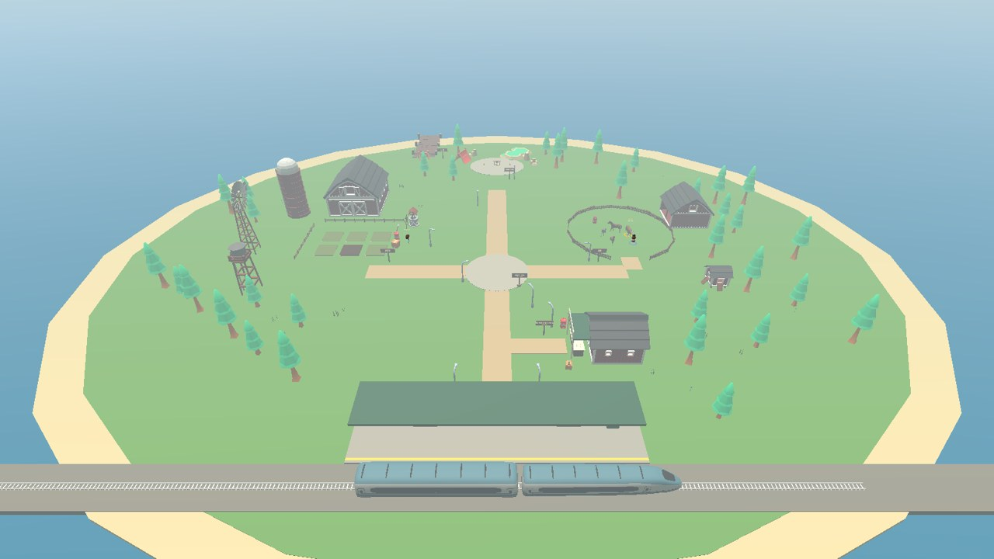 | 4 · Đảo Midori | — | Toàn cảnh đảo, ví chung | Đảo Midori có ruộng, chuồng thú, cửa hàng và ga riêng. Tiền trên đảo dùng chung một ví với thành phố.
14 | 02:29.5  (16s) | 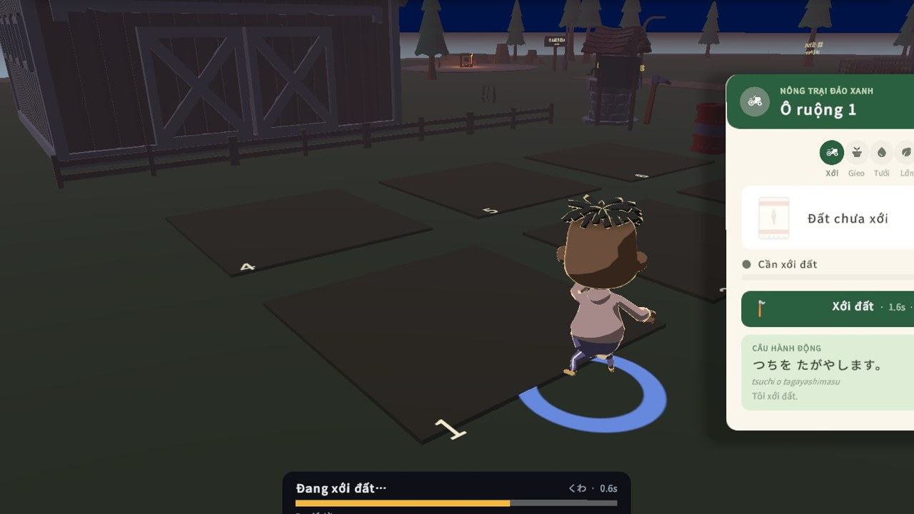 | 4 · Đảo Midori | F nói chuyện với cô Hana → Nhận ca → xới, gieo, tưới | Dụng cụ quyết định tốc độ; tay không vẫn xới được nhưng chậm | Nhận ca của cô Hana: xới, gieo, tưới hai ô và cho một con vật ăn. Không có cuốc vẫn xới được bằng tay, nhưng chậm hơn nhiều.
15 | 02:45.5  (10s) | 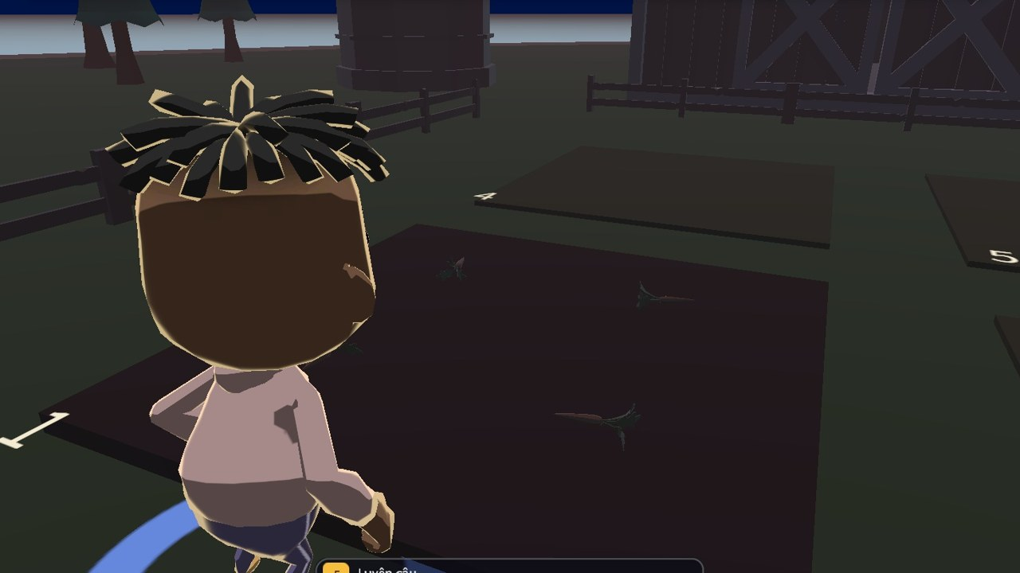 | 4 · Đảo Midori | Tưới lại khi cây cần nước → Thu hoạch | Cây lớn theo thời gian thực (video tua nhanh) | Cây lớn theo thời gian thực và cần tưới lại ở mỗi giai đoạn. Trong video, đồng hồ nông trại được tua nhanh.
16 | 02:55.5  (10s) | 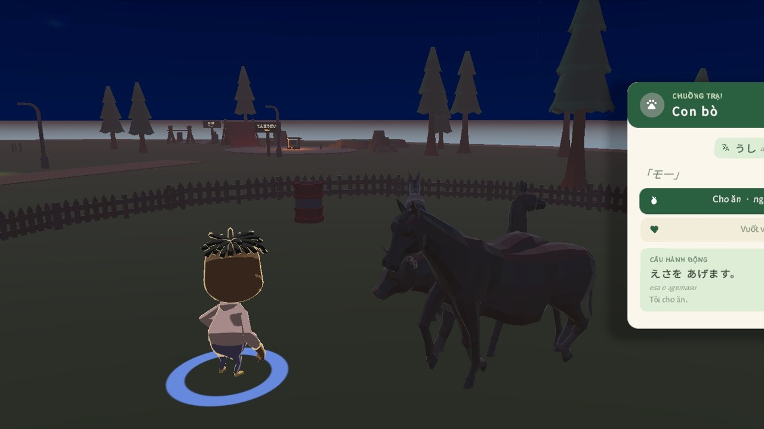 | 4 · Đảo Midori | F ở con vật → Cho ăn / Vuốt ve | Thẻ con vật: tên, tiếng kêu, cho ăn bằng nông sản | Thẻ con vật cho biết tên theo ngôn ngữ đang học và tiếng kêu. Dùng chính nông sản vừa thu hoạch để cho ăn, hoặc vuốt ve.
17 | 03:05.5  (10s) | 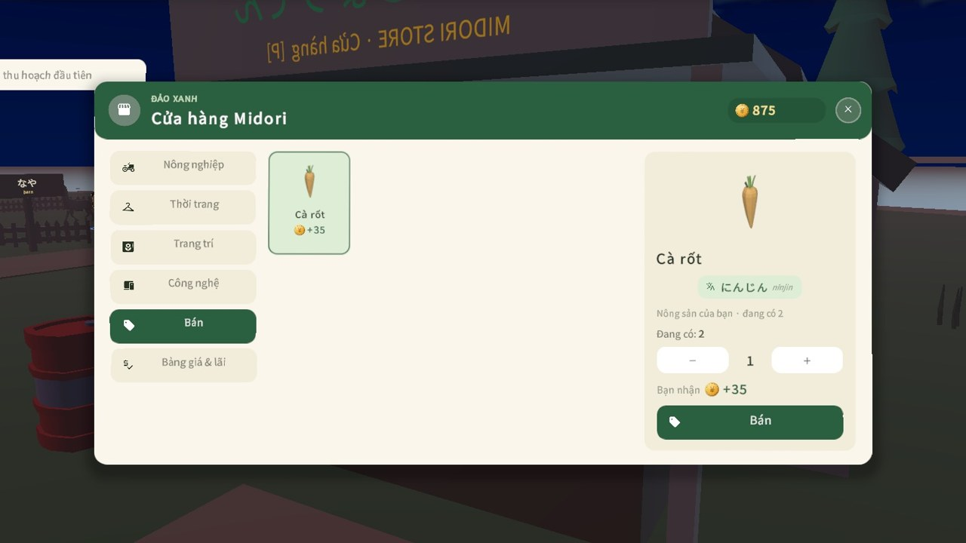 | 4 · Đảo Midori | F ở quầy hoặc P → tab Bán → Xác nhận | Bán nông sản vào ví chung; đổi ngôn ngữ học JA/EN | Ở cửa hàng Midori, bán nông sản vào ví chung hoặc mua thêm hạt giống, dụng cụ. Ngôn ngữ học trên đảo có thể đổi sang tiếng Anh.
18 | 03:15.5  (12s) | 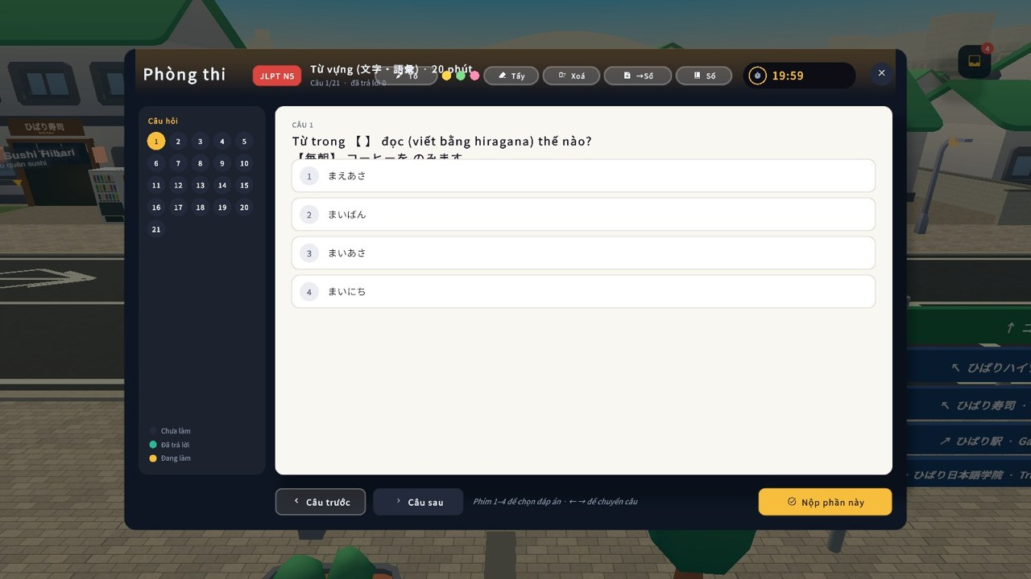 | 5 · Học & Game Center | Ngồi vào bàn thi (hoặc K) → JLPT N5 | Luyện theo dạng đề JLPT N5, có chấm và lưu | Trong lớp Hibari, ngồi vào bàn để luyện theo dạng đề JLPT N5: từ vựng, ngữ pháp, đọc và nghe. Điểm trong game không phải kết quả thi chính thức.
19 | 03:27.5  (10s) | 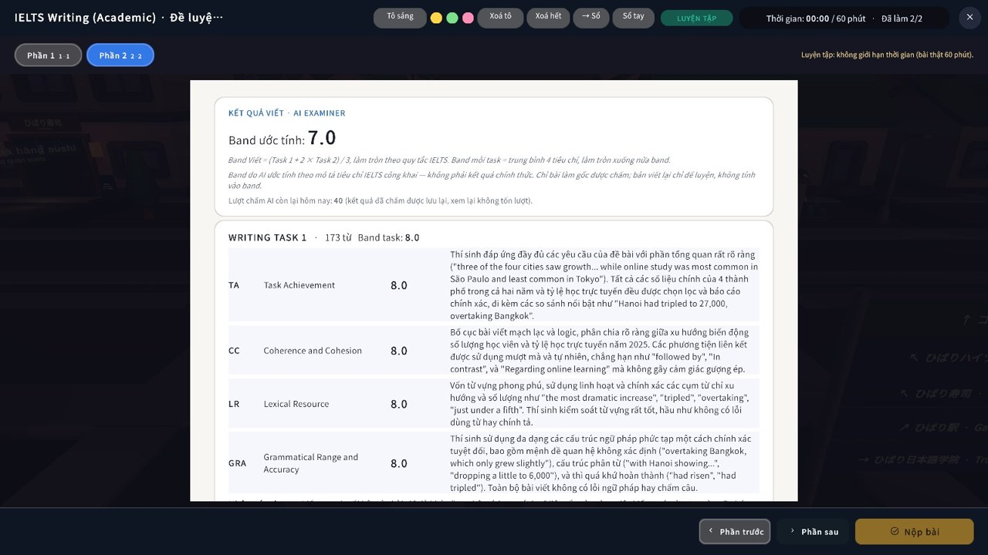 | 5 · Học & Game Center | Tab IELTS → Writing | Luyện theo dạng đề IELTS; AI nhận xét khi có mạng | Phần IELTS có Listening, Reading và luyện Writing, Speaking. Bài viết và bài nói được AI nhận xét khi có mạng, chỉ mang tính ước tính.
20 | 03:37.5  (12s) | 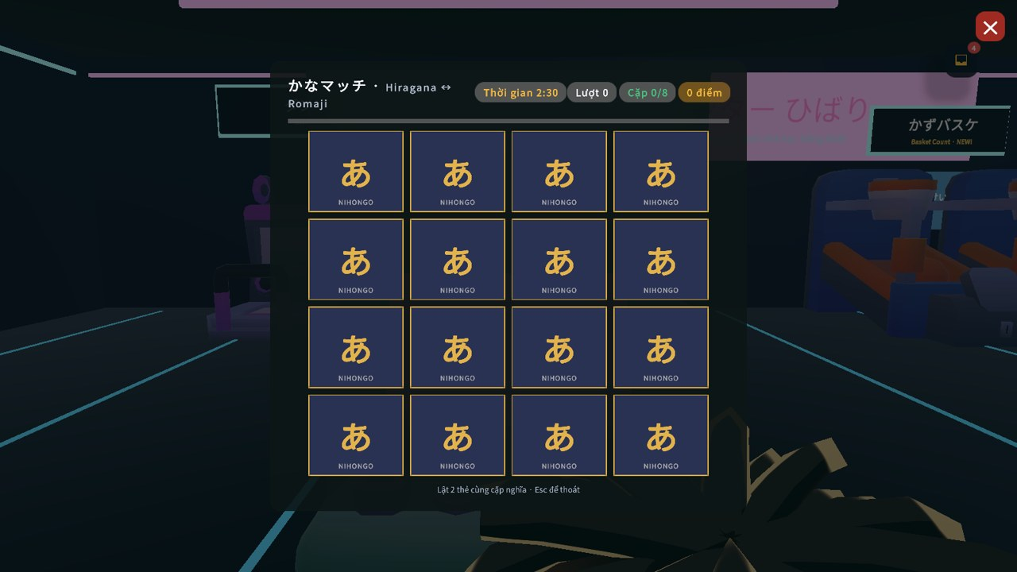 | 5 · Học & Game Center | F ở máy Kana Match → lật thẻ | Sáu máy: Kana Match và năm trò arcade | Game Center có sáu máy: Kana Match để ghép cặp kana, cùng Kana Rain, Word Shooter, Order Rush, UFO Catcher và Basket Count.
21 | 03:49.5  (14s) | 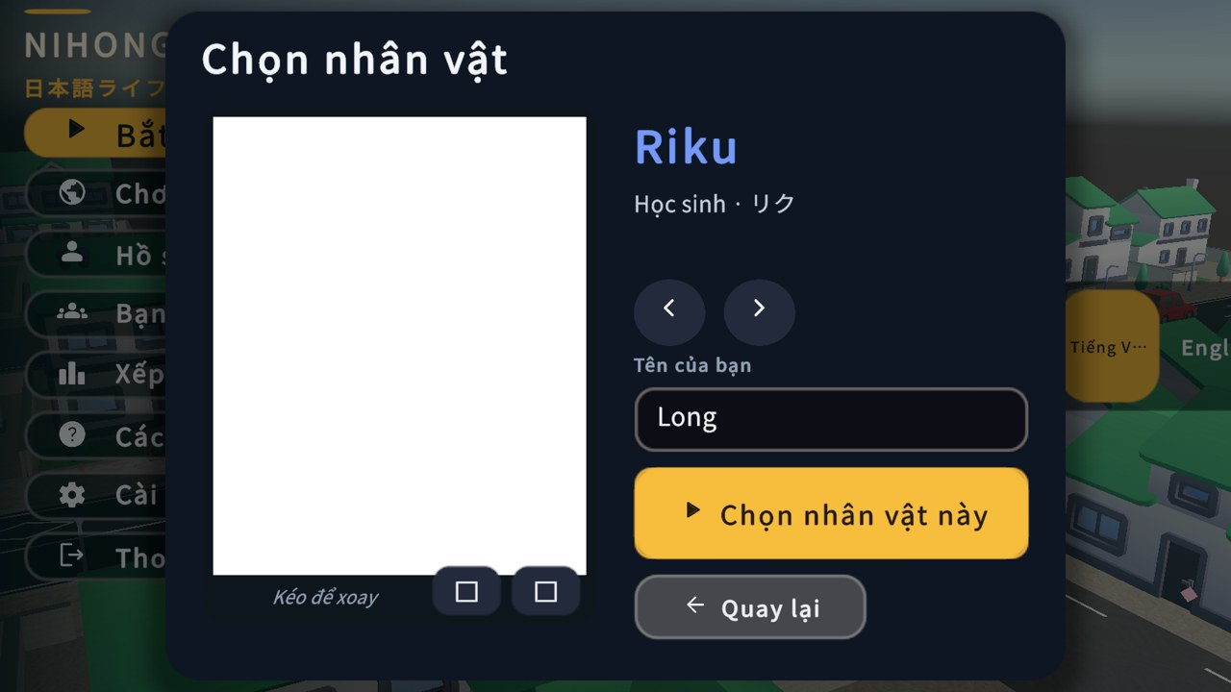 | 6 · Online | Đăng nhập tài khoản → vào thế giới online | Phòng tối đa 40 người mỗi khu vực (bản máy tính) | Với tài khoản đã đăng ký, người chơi vào thế giới online; mỗi khu vực chia phòng tối đa bốn mươi người. Voice và chat realtime hiện dành cho bản máy tính.
22 | 04:03.5  (10s) | 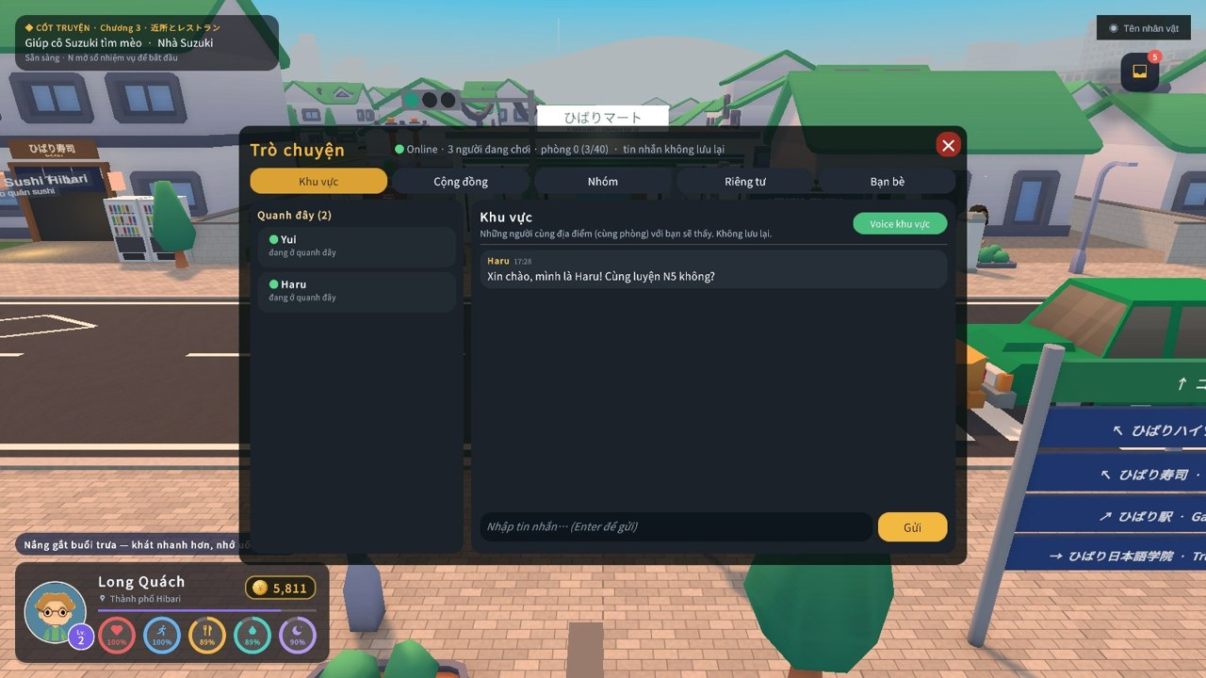 | 6 · Online | Mở cửa sổ trò chuyện · giữ T để nói | Chat khu vực, cộng đồng, nhóm; tin riêng mã hóa đầu-cuối; voice | Chat theo khu vực, cộng đồng và nhóm; tin nhắn riêng được mã hóa đầu-cuối. Giữ phím T để nói qua voice.
23 | 04:13.5  (8s) | 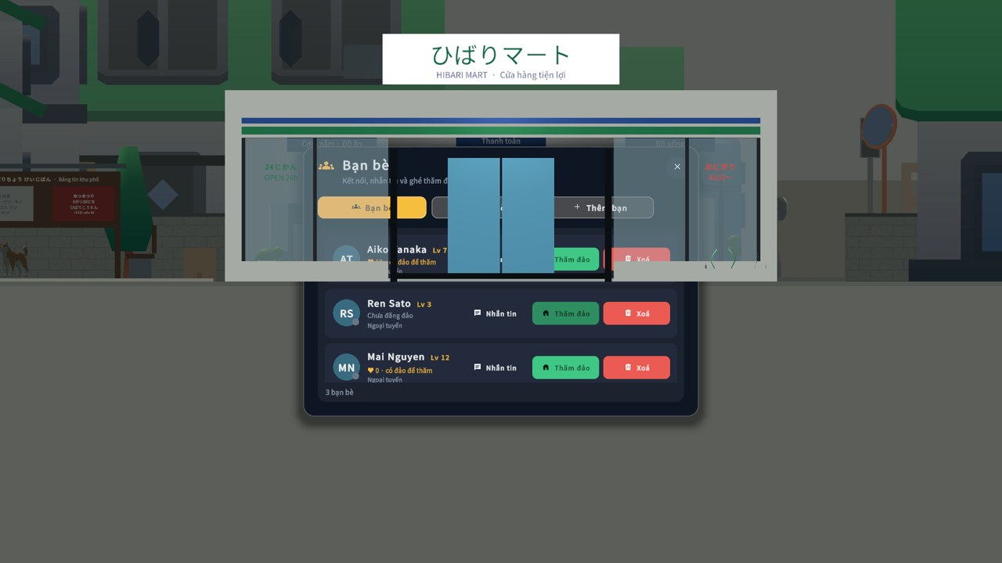 | 6 · Online | Mở danh sách bạn bè | Kết bạn, trạng thái online/offline | Kết bạn và xem bạn bè nào đang online.
24 | 04:21.5  (12s) | 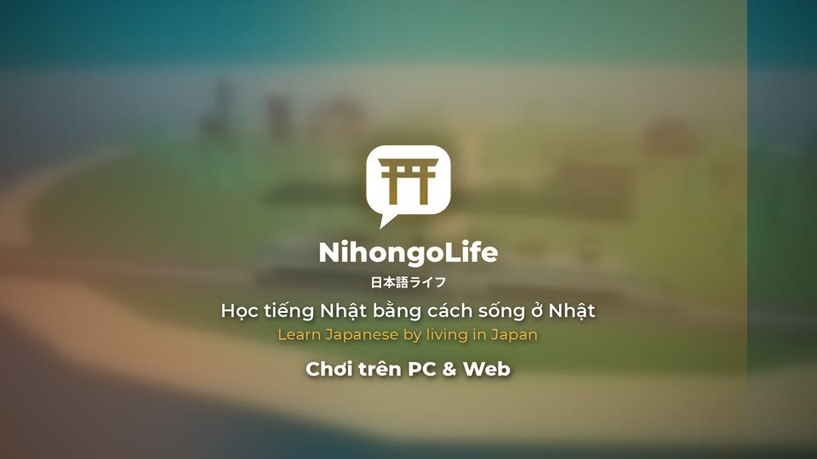 | Kết | — (thẻ kết) | Logo, câu định vị | Nihongo Life — học tiếng Nhật bằng cách sống ở Nhật. Cảm ơn thầy cô và các bạn đã theo dõi.

3. Hướng dẫn ghi hình

3.1. Bản tự động (khuyến nghị)
- Đóng Unity Editor, rồi chạy PlayMode test Explicit DemoRecordingTests.Demo_RecordFrames ở chế độ batchmode. Biến NL_DEMO_DIR chọn thư mục khung hình (đặt ở ổ D); NL_DEMO_VO trỏ tới tệp thời lượng lời đọc để mỗi đoạn dài ít nhất bằng câu thuyết minh.
- Trước khi quay, rà lại test để đi đúng trình tự mới ở mục 2 (menu, Offline, các khu vực, phần online bằng tài khoản thử nghiệm) và dùng nhân vật Kids.
- Test vừa ghi hình vừa kiểm tra: ca konbini phải hoàn thành, ca nông trại phải đủ mục tiêu và được trả lương, vé tàu phải hợp lệ. Nếu một bước hỏng, test báo lỗi thay vì xuất video sai.
- Dựng bằng mix_video.py kèm phụ đề tiếng Việt và tiếng Anh; xuất NihongoLife_Gameplay_Demo_v3.mp4 vào Marketing/Video/Demo-Gameplay (không đưa mp4 vào git).

3.2. Bản trình diễn trực tiếp khi bảo vệ
- Phần mềm: OBS Studio, canvas 1920×1080, 30 fps, encoder x264/NVENC CQ 20; nguồn Game Capture cửa sổ game (không quay giao diện Unity Editor).
- Âm thanh: micro thu giọng thuyết minh khoảng −12 dB; âm game khoảng −20 dB; bật Noise Suppression.
- Chuẩn bị: bản lưu khách sạch; một tài khoản thử nghiệm đã đăng ký cho phần online. Không để lộ khóa dịch vụ, email hay tệp cấu hình trên màn hình.
- Cài đặt: điều khiển Mouse-look, độ nhạy 1.0×; nhạc nền khoảng 40% để giọng nói rõ.
- Đi theo đúng bảng ở mục 2. Mỗi lần mở cửa sổ, dừng khoảng 1 giây trước khi bấm để người xem kịp đọc.
- Chờ tàu: tàu chạy theo lịch. Nếu tàu chưa vào ga, nói về Sổ nhiệm vụ hoặc ví tiền trong lúc chờ, không cắt cảnh.
- Cây lớn: ở bản trực tiếp, gieo hạt trước rồi quay lại thu hoạch, hoặc nói rõ là đang dùng bản ghi có tua nhanh.

3.3. Phương án dự phòng
- Nếu máy trình chiếu yếu hoặc Unity lỗi, phát trailer NihongoLife_Trailer_v4.mp4 và ảnh trong Marketing/HinhAnh, rồi trả lời câu hỏi trên Editor sau.
- Nếu mất mạng: phần chế độ khách chạy offline, tiến trình lưu cục bộ; bỏ qua phần online.
- Không dùng NihongoLife_Gameplay_Demo.mp4 (bản 2) để trình chiếu công khai vì video này còn nhân vật người lớn cũ.

4. Ghi chú trung thực
- Ở bước xới đất, có thể cất cuốc để minh họa trường hợp chưa có dụng cụ, rồi trả lại ngay ở bước sau.
- Ở bước cây lớn, đồng hồ nông trại được tua nhanh; lời thuyết minh nói rõ điều này.
- Lời thuyết minh là giọng đọc AI (TTS).
- Ảnh trong bảng là khung hình minh họa từ footage Raw-v4 và ảnh Play Mode của bản hiện tại, không phải khung hình của video v3 (chưa quay).
- Bản WebGL đã build nhưng voice trên web còn đang kiểm chứng, nên phần online được quay trên bản máy tính.

